 | Federazione Italiana Sindacale Lavoratori Assicurazioni e Credito  Comprensorio di Alessandria  Via Cavour, 27 - 15121 Alessandria - Tel. 0131 308254  e-mail: fisacal@libero.it - Sito Internet www.fisacalessandria.it

CHI PAGA?  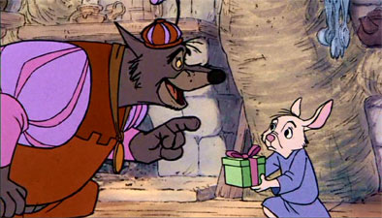  I SOLITI… NOTI  Altro che Robin Hood! |  | 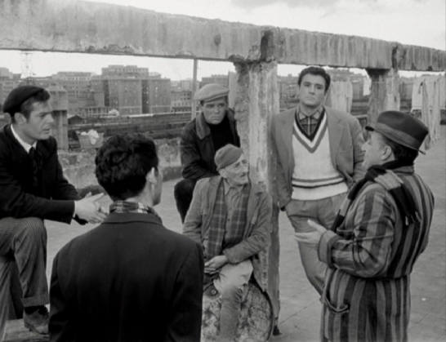
Tremonti è come lo “Sceriffo di Nottingham”:
si toglie ai poveri per dare ai ricchi
e …agli evasori.
Questo è il risultato delle due Manovre Economiche decise dal Governo. Mentre si cancella la tassa di solidarietà per i redditi superiori a 90.000 euro, si tagliano in modo lineare tutte le agevolazioni (deduzioni e detrazioni fiscali) per recuperare 4 miliardi nel 2013 con il taglio del 5% e 20 miliardi nel 2014 con il taglio del 20%. Considerando che le agevolazioni fiscali sono più alte per chi guadagna di meno e si riducono progressivamente con l’aumentare del reddito, le famiglie dei lavoratori dipendenti e dei pensionati che hanno redditi inferiori, che pagano le tasse e hanno maggiori carichi familiari, subiranno la stangata più odiosa.
I ricchi e quelli che non pagano le tasse, come accade da molto tempo nel nostro Paese, saranno salvi; per tutti gli altri sarà solo “MACELLERIA SOCIALE”

Ma facciamo qualche esempio di cosa succederà concretamente ad alcune famiglie-tipo:
CHI PAGA LA RIDUZIONE  DELLE DETRAZIONI FISCALI  (-5% nel 2013 e -20% nel 2014)? | Famiglia di  4 persone  con 2 figli,  in affitto,  1 reddito  tot. € 25.000 | Famiglia di  4 persone  con 2 figli,  con mutuo,  2 redditi di  tot. € 45.000 | Giovane coppia con  1 figlio di 3 anni, mutuo,  2 redditi  tot. € 28.000 | Coppia di Pensionati,  casa in proprietà,  2 redditi  tot. € 24.000
Le detrazioni per Lavoro dipendente e per reddito da Pensione saranno tagliate del 20% | 205 | 436 | 567 | 577
Le detrazioni per i Familiari a carico (figli, coniuge) scenderanno del 20% | 385 | 254 | 153
Le detrazioni sulle Spese mediche sostenute dalle famiglie scenderanno dal 19% al 15% | 60 | 50 | 50 | 90
Le detrazioni sulle Spese per istruzione (Scuola, Asili, Università) scenderanno dal 19% al 15% | 10 | 132 | 32
Le detrazioni sugli Interessi dei mutui sulla prima casa saranno tagliate del 20% | 0 | 65 | 152
AUMENTO DELLE TASSE PER LE FAMIGLIE | € 660 | € 937 | € 954 | € 667

A queste simulazioni, molte famiglie dovranno aggiungere i tagli anche ad altre agevolazioni, come quelle per le attività sportive dei figli oppure quelle legate alle badanti per i genitori anziani. Per gran parte dei lavoratori dipendenti bisognerà poi considerare la riduzione degli sgravi fiscali anche sul salario contrattato aziendalmente (oggi tassato al 10%) e sulla Previdenza integrativa.
Ma la STANGATA non è finita, perché i tagli decisi dal Governo anche su altri capitoli di bilancio (sanità, scuola, fondi sociali, ecc.), come l’introduzione di altri balzelli (casa, benzina, ecc.), e i tagli ai trasferimenti agli Enti Locali (che con la 2° manovra crescono nel 2012-13 di altri 7 miliardi di euro), peseranno drammaticamente sui bilanci familiari.

Vediamo come:
QUANTO COSTERANNO GLI ALTRI TAGLI DEL GOVERNO ALLE FAMIGLIE ITALIANE ? | Famiglia di  4 persone con 2 figli,  in affitto,  1 reddito  tot. € 25.000 | Famiglia di  4 persone  2 figli,  con mutuo,  2 redditi  tot. € 45.000 | Giovane coppia con  1 figlio di 3 anni, mutuo,  2 redditi  tot. € 28.000 | Coppia di Pensionati,  casa in proprietà,  2 redditi  tot. € 24.000
SI TORNA A PAGARE L’IRPEF SULLA PRIMA CASA  Il Governo reintroduce una tassa sulla 1ª casa: si tornerà a pagare l’Irpef sul 20% della rendita catastale dell’immobile. Inoltre il Contributo Affitti alle famiglie sotto i € 30.000 di reddito scenderà del 20% | 43 | 45 | 30 | 50
RIDUZIONE DELLE AGEVOLAZIONI SULL’IVA al 4 e 10%  Anche le aliquote IVA più basse saranno gravate della riduzione delle agevolazioni del 20% e quindi spenderemo di più per giornali, medicine, libri, alimentari, cellulari, bollette, ecc. | 159 | 261 | 173 | 142
AUMENTO DELLE ACCISE SUI CARBURANTI  All’aumento delle imposte sui carburanti di 6 centesimi al litro deciso dal Governo si aggiunge la nuova tassa decisa dalla Regione Piemonte di 2,58 centesimi al litro. L’incremento dell’IVA sarà di circa 1,6 centesimi. | 77 | 125 | 100 | 60
TAGLI E NUOVI TICKETS SULLA SANITÀ PUBBLICA  I tagli alla Sanità (farmaci, prestazioni,ecc.) sono di € 8 miliardi e si sommano ai 3 miliardi già tagliati quest’anno. I nuovi Tickets già operativi: € 10 su visite ed esami e € 25 per i codici bianchi al Pronto Soccorso. La ricaduta media sulle famiglie sarà di € 315 | 252 | 315 | 283 | 346
TAGLI ALLA SCUOLA E ALL’ISTRUZIONE PUBBLICA  Con i tagli di € 8 miliardi alla scuola e il blocco delle assunzioni anche per il 2011-2012, cresceranno i Contributi volontari richiesti alle famiglie. | 80
AUMENTA L’IMPOSTA SULLE ASSICURAZIONI  L’aumento del 2% sull’IRAP per le Assicurazioni si tradurrà in un aumento dei Premi e delle Tariffe da pagare per i cittadini. | 20 | 42 | 35 | 20
TAGLI AI BILANCI DEGLI ENTI LOCALI  Pesantissimi i tagli del Governo sui Bilanci degli Enti Locali (con le due manovre, più di € 21 miliardi di tagli a Comuni, Province e Regioni). Le Regioni potranno aumentare l’Addizionale al 3% dal 2013, l’Irpef Comunale sarà liberalizzata nel 2012 e l’Imposta Provinciale sull’RC Auto potrà aumentare del 3,5%. Il costo per le famiglie è di circa € 444 medi. | 399 | 576 | 444 | 311
GLI ALTRI AUMENTI DERIVANTI DAI TAGLI | € 1.030 | € 1.364 | € 1.065 | € 929
COSTO delle 2 MANOVRE nel 2013-2014 | € 1.690 | € 2.301 | € 2.019 | € 1.596

A questo elenco di tagli mancano ancora altre voci che, se presenti, aggravano ulteriormente la situazione per le famiglie. Si pensi agli interventi del Governo sulla casa, ai quali bisogna poi aggiungere la riduzione del bonus fiscale sugli interventi di ristrutturazione e quelli per il risparmio energetico al 29% e al 44%.
Questi aumenti sono insopportabili anche perché si aggiungeranno agli aumenti dei prezzi e delle tariffe che sono già operativi (benzina, alimenti, trasporti, riscaldamento, ecc.) che nel 2011, secondo le stime della Federconsumatori, ammontano a 1.461 euro medi a famiglia.

BISOGNA CAMBIARE LA MANOVRA
Serve un piano straordinario contro l’evasione fiscale
Serve un’imposta sulle grandi ricchezze e sui grandi patrimoni
Bisogna ridurre le tasse per i lavoratori dipendenti e i pensionati
Bisogna investire sul lavoro
6 settembre sciopero generale | 

